**ЛЕКЦИЯ №12**

**ТЕПЛОВОЕ ИЗЛУЧЕНИЕ. ЯВЛЕНИЕ ЛЮМИНЕСЦЕНЦИИ.**

* 1. **ОСНОВНЫЕ ПОНЯТИЯ И ХАРАКТЕРИСТИКИ**

**ТЕПЛОВОГО ИЗЛУЧЕНИЯ**

Между всеми телами природы идёт бесконечный процесс обмена энергией. Это явление может иметь разные формы, но для тел, которые непосредственно не контактируют, перенос энергии происходит главным образом в виде электромагнитных волн. ***Тела непрерывно излучают и поглощают энергию***. Как известно, электромагнитное излучение возникает в атоме при его переходе из более высокого энергетического состояния на более низкое. Понятно, что для создания предпосылок к такому переходу необходимо сначала перевести атом в возбуждённое состояние, т.е. передать ему некоторое определённое количество энергии. ***Если возбуждение атомов происходит в результате их столкновения с другими атомами этого же тела в процессе теплового движения, то возникающее при этом электромагнитное излучение называется тепловым.***

***Тепловое излучение имеет место при любой температуре.*** При этом ***независимо от температуры тело испускает все без исключения длины волн, т.е. спектр теплового излучения является сплошным и простирается от нуля до бесконечности.*** Однако, ***чем выше температура, тем более коротковолновое излучение является основным в спектре излучения. Процесс испускания электромагнитных волн телом происходит одновременно и независимо с их поглощением.***

Данный механизм энергообмена носит равновесный характер. Это значит, что ***при неизменных внешних условиях между количеством испущенной и поглощённой энергии всегда устанавливается динамическое равновесие.*** И после того как это произошло, температура тела больше не меняется

Дадим определение некоторым величинам, которые характеризуют тепловое излучение.

***Поток энергии (поток излучения) Ф – полное количество энергии, которое переносит электромагнитное излучение через какую-либо поверхность за единицу времени***.

; [Ф]=Дж/с=Вт. (1)

***Энергетическая светимость тела R – полное количество энергии, излучаемое телом во всём диапазоне длин волн за единицу***

***времени с единицы площади***:

; [R]=Вт/м2 при Т = const. (2)

Обозначим поток энергии, испускаемый единицей поверхности тела в интервале длин волн dλ через dRλ. При малой величине интервала dλ будет справедливо соотношение (при T = const):

. (3)

Коэффициент пропорциональности rλ называется ***испускательной способностью тела или спектральной плотностью энергетической светимости тела***:

; [rλ]=Вт/м3. (4)

Опыт показывает, что численное значение rλ зависит от температуры светящегося тела и длины волны излучения, т.е. rλ = f(T,λ).

Проинтегрировав выражение (4) по всему интервалу длин волн, испускаемых телом, получим значение энергетической светимости R при T = const:

. (5)

***Способность тел поглощать энергию теплового излучения характеризуется коэффициентом поглощения* α.** Этот интегральный параметр равен отношению потока излучения (Ф), поглощенного телом, к величине потока излучения (Ф0) падающего на тело:

. (6)

Обозначим поток излучения, падающий на тело в интервале длин волн dλ, через dФ0,λ, а поток излучения в этом же интервале, поглощённого телом, через dФλ. Безразмерная величина

 (7)

***называется поглощательной способностью тела или монохроматическим коэффициентом поглощения*** (T = const).

Коэффициент αλ принимает разные значения при разных температурах и зависит от интервала длин волн, для которого определяется, т.е. αλ = f(T,λ). Понятно, что поглощательная способность тел принимает все значения от 0 до 1: 0≤ αλ ≤1.

***Тело, которое полностью поглощает энергию во всём диапазоне длин волн, т.е. для которого α = 1, называется абсолютно чёрным* (*чёрным*)*.*** В природе таких тел нет, это понятие является физической абстракцией. Однако, для некоторых тел значение α близко к единице (сажа – α = 0,95). ***Тела, для которых α < 1, называются серыми, если αλ для всех длин волн имеет одно и то же значение.*** Как выясняется, и серых тел в природе не существует, т.к.: .

**1.2 закона Кирхгофа**

Как установил Кирхгоф, независимо от природы вещества при T = const между испускательной и поглощательной способностью тел существует количественная связь:

, (8)

где ελ – испускательная способность чёрного тела при той же температуре.

***Следствия из закона Кирхгофа***:

1) ;

2) rλ,T<ελ,T;

3) если тело не испускает каких-то длин волн, то оно и не поглощает:

, т.к. ελ,T≠0, то, если rλ,T=0, то и αλ,T=0.

Таким образом, закон Кирхгофа позволяет изучать процессы излучения и поглощения реальных тел:

 и . (9)

Основной вопрос, который при этом необходимо решить, состоит в отыскании вида функции:

. (10)

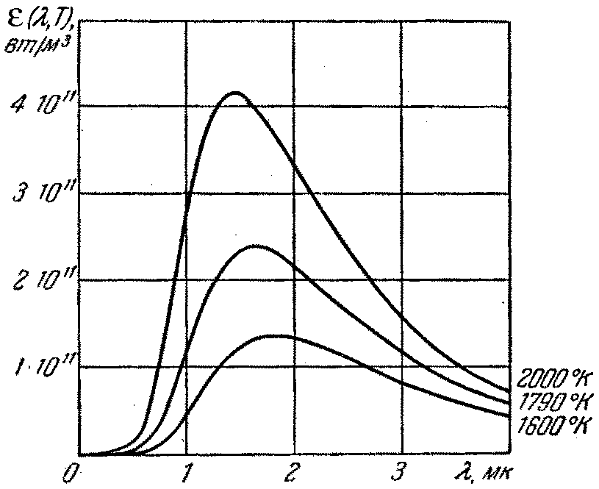

Рис.1

На рис.1 представлена экспериментальная зависимость ελ = f(λ) для разных температур. Площадь под каждой из этих кривых представ-ляет энергетическую светимость абсолютно чёрного тела для данной температуры:

. (11)

Долгое время не могли получить аналитическое выражение, описывающее такой ход зависимости . Эта задача была решена в 1900 году М. Планком.

Исходя из представлений, что излучение и полощение электромагнитных волн происходит не непрерывно, а дискретно, т.е. отдельными порциями (квантами) с энергией . Он получил для ελ,T:

, или для , (12)

что соответствовало опытным данным. Здесь h = 6,62·10-34 Дж·с – постоянная Планка; c =3·108 м/с – скорость света; k =1,38·10-23 Дж/K – постоянная Больцмана.

**1.3 ЗАКОН СТЕФАНА-БОЛЬЦМАНА. закон смещения Вина**

Ранее Стефаном и Больцманом было получено интегральное выражение для энергетической светимости чёрного тела, не учитывающее распределение энергии по длинам волн:

R = σT4, (13)

σ – постоянная Стефана-Больцмана (σ = 5,6696·10-8 Вт/(м2·К4)).

Для серых тел закон Кирхгофа позволяет записать rλ = αλελ, тогда для энергетической светимости серых тел имеем:

. (14)

Анализируя кривые представленные на рис.1 Вин установил, что длина волны, на которую приходится максимум спектральной плотности энергетической светимости, определяется соотношением:

. (15)

Это закон Вина, где b = 0,28978·10-2 м·K – постоянная Вина.

Определим значение длины волны, для которой ελ имеет максимальное значение при заданной температуре, исходя из соотношения (12). Согласно правилам отыскания экстремумов, это будет при условии . Вычисления показывают, что это будет иметь место, если λ = b/Т.

Из соотношения (15) видно, что с ростом температуры, длина волны, на которую приходится максимум излучательной способности абсолютно чёрного тела, смещается в коротковолновую область. По этой причине, соотношение (15) известно в научной литературе ещё и как закон смещения Вина. Этот закон выполняется и для серых тел.

Законы Стефана-Больцмана и Вина позволяют на основании из-

мерений энергии излученной телом определять их температуры. Этот раздел физики называется оптической пирометрией.

**1.4 ИЗЛУЧЕНИЕ ТЕЛА ЧЕЛОВЕКА**

Тело человека имеет определённую температуру благодаря теплообмену с окружающей средой, осуществляемому посредством теплопроводности, конвекции, испарения, излучения и поглощения. Трудно оценить соотношение между указанными видами теплообмена. Оно зависит от многих факторов состояния организма (температура, подвижность, эмоциональное состояние), параметров окружающей среды (температура, влажность, движение воздуха) и от того, во что одет человек и т.д.

Так как теплопроводность воздуха мала, то этот вид теплообмена существенного значения для организма не имеет. Однако конвекция в воздухе может значительно усиливать теплоотдачу. Большую роль для уменьшения конвекции играет одежда. В условиях умеренного климата теплоотдача человека путём конвекции составляет 15÷20%.

Испарение происходит с поверхности кожи и лёгких человека. При этом потеря теплоты составляет около 30%. Это в среднем, примерно 350 *г* водяного пара за сутки.

Теплоотдача путём излучения составляет наибольшую долю в общем процессе теплообмена (50%). Оно осуществляется с открытых частей тела и через одежду. Основная часть этого излучения относится к инфракрасному излучению (λ = 4-50 мкм). При вычислении теплопотерь, излучающие поверхности (кожа человека, ткань одежды) принимаются за серые тела. Тогда:

R = ασT4 = δT4, (16)

где δ = ασ – приведённый коэффициент излучения. Для кожи человека δ = 5,1·10-8 Вт/м2·K4, а коэффициент поглощения α = 0,9.

Если температура тела человека T1, то с открытой поверхности всего тела (S ≈ 1,5 м2) мощность излучения P1 = Sδ. Одновременно человек поглощает из окружающей среды некоторое количество энергии излучения. Для одетого человека под T1 следует понимать температуру поверхности одежды.

Если бы внешняя поверхность тела человека имела температуру T1, равную температуре T0 воздуха в комнате (T1=T0), то мощность излучения и мощность поглощения были бы равны друг другу и равны P0 = Sδ. Если же T1 ≠ T0, то мощность, теряемая человеком при теплообмене с окружающей средой, определяется соотношением:

P=P1-P0=Sδ(-). (17)

Максимум спектральной плотности энергетической светимости тела человека при температуре поверхности кожи tк = 320C, в соответствии с законом Вина, приходится на длину волны 9,5 мкм. Это интервал ИК-излучения.

Вследствие сильной температурной зависимости энергетической светимости от T (R = δT4), даже небольшое изменение температуры тела человека вызывает значительное изменение мощности излучения. Если температура тела человека изменится на 0,30С, т.е. на 1%, то энергетическая светимость изменится на 4%.

Считается, что тело человека имеет определённую температуру, однако это не так. Разные участки тела и разные органы имеют разную температуру. Так, температура вен зависит от состояния кровообращения, а также охлаждения или нагревания конечностей. Вместе с тем, распределение температуры по поверхности имеет устойчивый характер. Воспалительные процессы, опухоли и изменение кровообращения могут изменять местное распределение температуры. Это важное обстоятельство лежит в основе термографии – метода диагностики заболеваний на основе регистрации теплового излучения от разных участков человеческого тела и определения их температуры. Анализ этих изменений и позволяет проводить диагностику заболеваний.

Он абсолютно безвредна для человека и находит широкое применение в клинической практике (выявление очагов воспалительных процессов, выявление нарушений в сосудистой системе, тромбоз глубоких вен, выявление артериальных заболеваний, выявление болевых зон и травм, диагностика онкологических заболеваний). Так, с диагностической, целью можно проводить фотографирование в ИК-лучах, что позволяет увидеть детали, невидимые глазом на обычной фотографии. На фотографии в ИК-лучах отчётливо видны вены. Такой метод используется при диагностике кожных и сосудистых заболеваний.

В некоторых случаях при термографии используют жидкокристаллические индикаторы, которые очень чувствительны к небольшим изменениям температуры. Визуально по изменению их цвета можно определить местные различия в температуре.

Может быть применён и метод, основанный на использовании ***тепловизоров***. Принцип действия тепловизора с оптико-механической системой сканирования объекта заключается в следующем: в каждый момент времени сканирующая система с помощью высокочувствительного приёмника регистрирует энергию ИК-излучения от соответствующих точек объекта. Благодаря сканирующему перемещению оптико-механической системы осуществляется последовательный (как в телевидении) анализ поля обзора. Под действием потока излучения, падающего на приёмник, вырабатывается электрический сигнал, который после усиления и обработки подаётся на экран электронно-лучевой трубки, где формируется видимое изображение, отображающее тепловое поле исследуемого объекта. Яркость изображения пропорциональна температуре просканированных участков тела человека.

**2. ЯВЛЕНИЕ ЛЮМИНЕСЦЕНЦИИ**

Тела испускают электромагнитное излучение не только в результате нагревания. Это может происходить и по другим причинам, например, при электрическом разряде в газах, некоторых биохимических процессах (свечение светлячков), гниение органических веществ, окислении фосфора и т.д. Если при этом испускаются волны оптического диапазона – то это явление люминесценции.

Люминесценция происходит одновременно с тепловым излучением и независимо от него. С.И. Вавилов определил явление люминесценции следующим образом: ***люминесценция есть излучение телом электромагнитных волн в оптическом диапазоне, представляющее собой избыток над тепловым излучением при данной температуре тела и имеющее длительность, значительно превышающую период колебаний световых волн (10-15с).*** Последняя часть этого определения позволяет отделить люминесцентное излучение от других видов неравновесных, избыточных над тепловым излучений.

Люминесценция, как и тепловое излучение, происходит в результате сообщения атому или молекуле дополнительной энергии, из-за чего они переходят в возбужденное состояние. При возвращении атома (молекулы) в основное состояние испускается фотон. Однако люминесцентное излучение, в отличие от теплового, не может стать равновесным и прекращается, как только будет исчерпан запас энергии процесса, порождающего люминесценцию.

Люминесценцию классифицируют:

**а)** по виду процессов, которые вызывают возбуждение атомов и молекул:

1. биолюминесценция – свечение живых организмов (светлячки,

бактерии, грибы);

1. электролюминесценция – свечение газов при электрическом разряде;

3. радиолюминесценция – вызывается радиактивным излучением;

4. хемилюминесценция – свечение при экзотермических химических реакциях;

5. фотолюминесценция – вызывается коротковолновой частью оптического спектра.

**б)** по длительности свечения люминесценция делится на флуоресценцию, когда послесвечение длится до 10-3с, и фосфоресценцию, время

послесвечения составляет от 10-3с до нескольких минут и даже часов.

**в)** по механизму элементарных процессов, протекающих в люмине-сцирующих атомах и молекулах:

1. ***Резонансная*:**

При возбуждении атом или молекула, поглощая энергию, переходят с основного уровня S0, на возбужденный уровень S*, обратный переход с S* на S0 вызывает появление кванта люминесцентного излучения hνизл = hνпгл , т.е. λизл = λ.пгл  (рис.2). Такой механизм имеет место в парах некоторых простых молекул (Hg, Na, Ca), а люминесценция называется ***резонансной***. Такое свечение возникает через 10-8 с после возбуждения и потому не является обычным рассеянием.

2. ***Спонтанная*:**

В некоторых случаях атом (молекула), поглотивший энергию hνпгл, переходит с основного уровня S0, на возбужденный S3* (рис.3). При взаимодействии с другими частицами они передают им часть полученной энергии и переходят на возбужденный уровень S2*. Излучательный переход с S2* на S0 и образует люминесцентное свечение, которое в этом случае называется ***спонтанным***. ***Переход с уровня S3* на уровень S2* не сопровождается испусканием кванта электромагнитного излучения и потому называется безизлучательным***. Энергия этого перехода пополняет запас внутренней энергии тела.

3. ***Индуцированная (метастабильная)*:**

У некоторых веществ имеются энергетические уровни (Sм.ст), переход с которых в основное состояние маловероятен. Поэтому атомы, находящиеся на этом уровне в возбужденном состоянии могут существовать относительно долго (до нескольких часов) (рис.4). Такие уровни называются метастабильными. Ускорить переход в основное состояние можно, сообщив атому дополнительную энергию, которая переводит атом на излучательный уровень S2*. Такая люминесценция называется ***метастабильной***  (вынужденной или индуцированной). Многие органические вещества в качестве метастабильного имеют триплетный уровень, например, тиразин.

4. ***Рекомбинационная*** люминесценция – является результатом рекомбинационных процессов – электронов и дырок в полупроводниках, электронов и ионов в газах.

***Вещества способные люминесцировать называют люминофорами.***

***Вещества с особенно длительным послесвечением называются фосфорами.***

Особый интерес для медиков представляет фотолюминесценция, которая наблюдается у многих жидких и твердых тел, как неорганической, так и органической природы. Возбуждение атомов и молекул обычно вызывается ультрафиолетовой частью оптического диапазона.

Как правило, фотолюминесцентное излучение имеет бόльшую длину волны, чем возбуждающее излучение. Это обстоятельство изложено в правиле Стокса: ***При фотолюминесценции спектр излучения в целом и его максимум*, *сдвинуты по отношению к спектру поглощенного излучения в сторону более длинных волн*.**

Если фотон поглощается уже возбужденным атомом или молекулой, то λлюм < λпгл. Такое излучение называется антистоксовым.

Не все фотоны, поглощенные веществом, вызывают вторичное свечение. Часть их расходует свою энергию на другие внутримолекулярные процессы, например, на увеличение скорости теплового движения. Количественно эту сторону процесса характеризуют величиной, называемой ***выходом люминесценции***.

***Квантовый выход – отношение числа квантов люминесцентного излучения к числу поглощаемых квантов за единицу времени***:

. (18)

Вавилов установил: ***в интервале длин волн, вызывающих в данном веществе люминесценцию, число излучаемых квантов пропорционально числу поглощенных и не зависит от длины волны, т.е*.: ηкв= соnst**

***Энергетический выход – отношение мощности люминесцентного излучения к мощности поглощенного***:

. (19)

Выход люминесценции зависит от природы вещества, наличия примесей, температуры и некоторых других параметров и имеет величину от 1-2 % до 70-80 %.

Закон Вавилова**: *энергетический выход люминесценции сначала растет ~ λвозб***, ***а затем, достигнув максимума, резко падает до нуля.***

Рассмотрим на примере молекулы тирозина механизм фотолюминесценции, которая возникает под воздействием ультрафиолетового излучения и коротковолновой части видимого света. Начальным актом фотолюминесценции является поглощение молекулой тирозина кванта света с энергией hν. При этом, один из электронов внешних оболочек с основного синглетного (все электроны оболочки спарены и их суммарный спиновый момент равен нулю) энергетического уровня S0 переходит на более высокие синглетные энергетические уровни  (переход 1) или  (переход 2) (рис.5). Молекула переходит в возбу

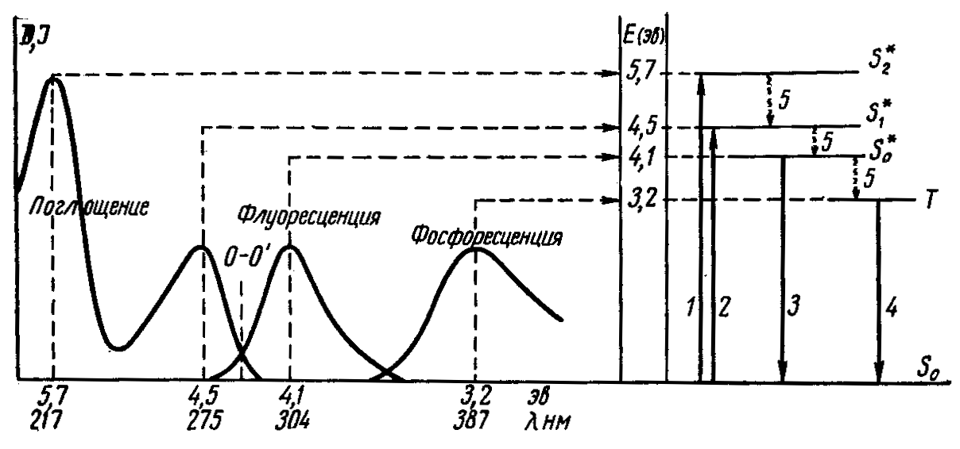

Рис. 5

**А1**

**А2**

**В1**

**В2**

жденное состояние. Величина энергии поглощённого кванта равна

разности энергий двух синглетных уровней, между которыми осуществляется электронный переход:  или . Таких возбуждённых синглентных уровней молекула может иметь несколько (, , ). Каждому из них на спектре поглощения будет соответствовать свой максимум – А1, А2 (рис.5). Время пребывания молекулы в возбуждённом синглетном состоянии составляет ~ 10-9 ÷ 10-7 с. После этого она возвращается в невозбуждённое состояние. Это соответствует переходу электрона на основной уровень S0. Если это происходит сразу → S0 или → S0, то испускается фотон с той же энергией, что и поглощённая (hνизл = hνпгл) – резонансная флуоресценция.

Чаще переход электронов на основной уровень S0 начинается с промежуточных переходов с верхних возбуждённых уровней на нижележащие возбуждённые уровни (; ; →→). Энергия этих переходов мала и сразу превращается в тепловую энергию тела. ***Переходы, которые сопровождаются превращением энергии в тепло, называются безызлучательными*** (переходы 5, рис.5). Эти процессы совершаются очень быстро – за 10-13 ÷ 10-12 с. Следующий этап, переход электрона с возбуждённого уровня  на уровень S0. Он сопровождается высвечиванием фотона с энергией меньшей, чем энергия фотона, вызвавшего эту спонтанную флуоресценцию: hνизл = hνпгл – Етепл ( правило Стокса, кривые В, рис.5).

Отметим, что энергия возбуждённой молекулы может передаваться другой молекуле (миграция энергии), в этом случае переход в основное состояние не сопровождается люминесценцией.

Свечение у тирозина наблюдается и после выключения света. Это объясняется наличием у него метастабильного энергетического уровня Т. Этот уровень соответствует триплетному состоянию внешней электронной оболочки молекулы, на которой находиться два неспаренных электрона. Их суммарный спиновый момент принимает одно из трёх значений: +1; 0; -1, поэтому данное состояние и называется триплетным. При переходе на уровень Т, спин электрона меняется на противоположный, в результате чего два электрона внешней электронной оболочки становятся не спаренными. Молекула превращается в бирадикал. Такие молекулы обладают высокой химической активностью и могут терять энергию возбуждения вступая в химическое взаимодействие с другими молекулами.

Уровень Т расположен несколько ниже уровня . Его называют запрещённым, так как сюда электрон не может перейти с основного уровня S0. Однако, возможны переходы электронов на уровень Т с вышележащих уровней (, , ). Понятно, что таким переходам предшествуют безызлучательные переходы (; , ). Продолжительность жизни молекулы в триплетном состоянии от 10-3 до нескольких секунд, т.к. прямой спонтанный переход электрона с уровня Т на основной уровень S0 невозможен. Это связано с тем, что ориентация спинов электронов на Т и S0 уровнях одинакова. Правила запрета такие переходы не разрешают. Люминесценция, которая возникает при переходе электронов с Т на S0 уровень, называется ***фосфоресценцией*** (переход 4, рис.5).

Как видно из рассмотренного примера, спектры люминесцентного излучения будут определяться структурой энергетических уровней вещества и будут иметь для каждого вещества свой характерный вид. . Это означает, что спектры фотолюминесценции можно использовать при определении природы и химического состава вещества.

Этот метод называется люминесцентным анализом. Его подразделяют на два вида: ***макроанализ***, когда наблюдение за излучением ведут невооруженным глазом и ***микроанализ***, когда спектры излучения исследуются с помощью спектральных приборов.

Макроанализ применяется при проверке качества и сортировке пищевых продуктов, например, для обнаружения начальной стадии порчи пищевых продуктов. В частности, свежая рыба не люминесцирует, слегка подпорченная – испускает голубое свечение, а сильно испорченная – желтое и красное.

Люминесцентный анализ применяется и при диагностике заболеваний, особенно кожных (дерматомикозы животных) и других болезней. Так поражённые грибком волосы и чешуйки кожи, освещённые ультрафиолетом дают ярко-зелёное люминесцентное свечение. Во многих случаях в качестве диагностического приёма пользуются введением в организм люминесцентных красок, которые адсорбируются в тех или иных тканях. Эти ткани затем исследуют под действием УФ-излучения. Например, в вену человека вводят раствор флюоресцина и, спустя некоторое время, наблюдают яркую зелёную люминесценцию губ и глаз. Этим методом определяется циркуляция крови в области тела с пониженным кровообращением.

Вообще, под воздействием УФИ характерную флуоресценцию имеют многие биоткани (ногти, зубы, хрусталик и роговая оболочка глаза, опухоли и т. д.) и биоорганизмы (бактериальные и грибковые колонии, светлячки и др.). По цвету свечения различают живые и мёртвые клетки. Наличие адреналина в крови человека определяется по его характерному зелёно-жёлтому свечению.

В фармации макроанализ используют при сортировке лекарственных препаратов и проверке качества фармакологических средств, для обнаружения в них суррогатов или фальсификаций. Бόльшая часть органических соединений (кислоты, алкалоиды, красители) даёт при поглощении УФ-излучения характерное свечение. Например, никотин даёт темно-фиолетовое. Люминесцентный анализ используется для контроля за чистотой реактивов и воды.

На рис.6 показана схема флуоресцентного макроанализа. Ультрафиолетовое излучение от ртутной лампы (РЛ) направляется на объект (ОБ) и возбуждает его люминесценцию. Свет люминесценции поступает в приёмник (ПР) – глаз, фотоэлемент, фотопластинка, фотоумножитель, где регистрируется. Чтобы видимый свет источника не накладывался на свет люминесценции, применяют светофильтр СФ, пропускающий к объекту только невидимые глазом ультрафиолетовые лучи.

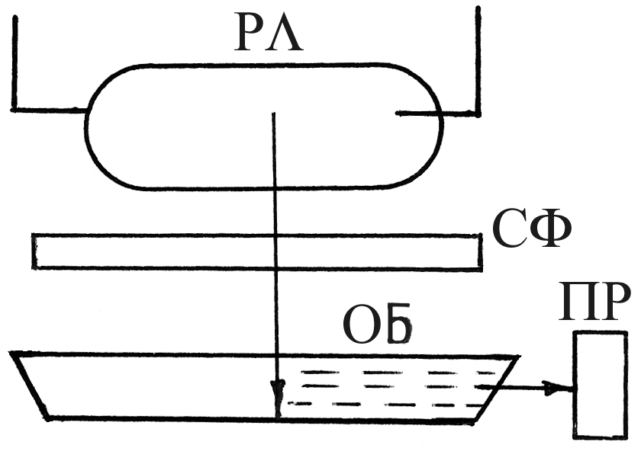

Рис. 6

При микроанализе регистрируются такие основные параметры люминесценции как: спектр излучения; спектр возбуждения; энергетический выход; время жизни молекул в возбужденном состоянии; степень поляризации люминесцентного излучения. Параметры флуоресценции чувствительны к окружению флуоресцирующих молекул. Это позволяет по люминесцентному излучению судить о межмолекулярном взаимодействии, о химических превращениях, о микровязкости и фазовых переходах в клеточных мембранах и о других процессах протекающих в биосистемах.

В последнее время в практике научных исследований, широкое применение нашли методы флуоресцентных зондов и меток – искусственного внедрение флуоресцирующих молекул в белки и мембраны клеток, которые сами по себе не люминесцируют. Зонд – это молекула, которая удерживается в исследуемом соединении электростатическими или гидрофобными силами. Метка – флуоресцирующая молекула, замещающая какой-то фрагмент соединения и образующая ковалентные связи с другими соседними группами данной сложной молекулы.

Изменение флуоресценции зондов и меток позволяет обнаружить конформационные перестройки в белках и мембранах. Метод люминесцентных меток используют для обнаружения в пробах наркотиков и витаминов С, Д, В, В2, а так же других веществ, не обладающих собственной флуоресценцией.

Проводят микроанализ с помощью специальных люминесцентных микроскопов и спектрофлуориметров.

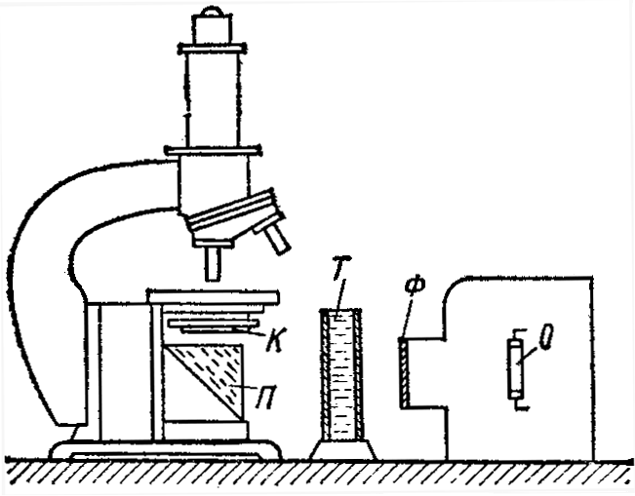

Рис.7

Установка для люминесцентной микроскопии (рис.7) состоит из ртутной лампы О, светофильтра Ф, пропускающего только ультрафиолетовое излучение, теплового фильтра Т, кварцевой призмы П, и конденсора К с кварцевыми линзами. Исследуемый препарат располагается на кварцевом или увиолевом предметном стекле. Оптическая часть микроскопа выполнена из обычного стекла, т.к. через неё проходит видимый свет, возникший в результате флуоресценции. Люминесцентная микроскопия используется при изучении флуоресцирующих естественных препаратов или окрашенных флуоресцирующей краской.

Оптическая схема спектрофлуориметра представлена на рисунке 8:

Белый свет от источника S проходит через призму 1 и расклады-вается в спектр. С помощью щели Щ-1 выделяют нужный участок спектра возбуждения и направляют его в кювету К, где находится анализируемое вещество. Возникающее люминесцентное излучение, через щель Щ-2 и призму 2 направляют в регистрирующий узел: фотоэлектронный умножитель (ФЭУ), усилитель сигнала (У) и самописец (С). Перемещение щели Щ-2 в поперечном направлении, позволяет определить спектральный состав люминесцентного излуче-ния.

# Ф

Э

У

У

С

I0

Iл

# I

К

П-1

Щ-1

П-2

Щ-2

Рис. 8

Люминесцентный анализ чувствителен, не требует разделения смеси, его можно проводить для биологических сред, тканей и других многокомпонентных систем. Отличительной чертой люминесцентного анализа является возможность обнаружить наличие ничтожно малого количества вещества до 10-9 *г*. Следует отметить, что люминесцентным методом легко обнаруживаются соединения, для которых квантовый выход люминесценции больше 1%. Высоким квантовым выходом обладает триптофан в белках, витамин А, В6, Е, многие лекарственные вещества. Легко обнаруживаются люминесцентным методом канцерогенные углеводороды в воздухе городов, дыме сигарет и т.д.